**Função de Login**

--> Nessa aula faremos o processo de login.

--> Atrelado ao login faremos uma mini validação.

--> Então vamos no **LoginController** e implementamos o método **autenticar()**. **Veja:**

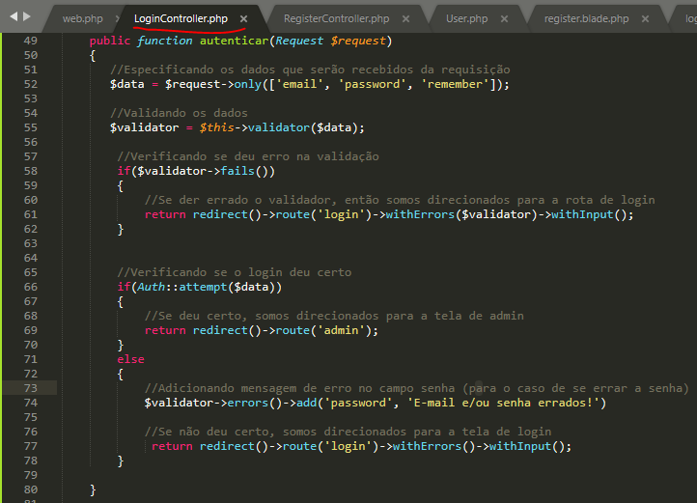

- Acima, especificamos os campos que vamos receber na requisição.

- Validamos os dados.

- Verificamos se houve fala na validação.

- Verificamos se o login deu certo (linha 66).